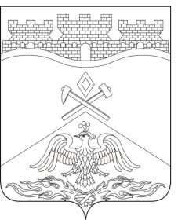
Российская Федерация
Ростовская область
г о р о д Ш а х т ы

ГОРОДСКАЯ ДУМА

РЕШЕНИЕ № 321

26-го заседания городской Думы города Шахты

Принято 31 октября 2017 года

О внесении изменений в приложение
к решению городской Думы города Шахты
«О создании муниципального дорожного фонда муниципального образования «Город Шахты»

Городская Дума города Шахты

РЕШИЛА:

1.Внести в приложение к решению городской Думы города Шахты от 26 сентября 2013 года №436 «О создании муниципального дорожного фонда муниципального образования «Город Шахты» следующие изменения:
1) в подпункте 17 пункта 3 слова «в размере 1,6» заменить словами «в размере 1,9».
2.Настоящее решение вступает в силу со дня его официального опубликования и распространяется на правоотношения, возникшие с 1 января 2017 года.
3.Контроль за исполнением настоящего решения возложить на заместителя главы Администрации (А.П. Глушкова) и комитет городской Думы по жилищно-коммунальному хозяйству.

Председатель городской Думы –  глава города Шахты  31 октября 2017 года | И. Жукова

Разослано: Управлению муниципального правотворчества Министерства внутренней и информационной политики РО, Администрации города Шахты, КСП г.Шахты, Департаменту финансов, прокуратуре, СМИ, дело.

